Stikstof: is het vliegtuig nou slecht of niet?

Wie het over de stikstofproblematiek heeft, praat al snel over de bouw en de boeren. Maar een vliegtuig stoot ook stikstofoxiden uit. Vier vragen en antwoorden over de betekenis van de stikstofcrisis voor de luchtvaart.

Elisa Hermanides, 21 november 2019, Trouw

1 In hoeverre is de huidige stikstofkwestie een probleem van de luchtvaart?

Waar de luchtvaart standaard in de beklaagdenbank zit als het gaat om de CO2-uitstoot, is dit bij stikstof niet het geval. De luchtvaart is namelijk slechts verantwoordelijk voor 1 procent van de totale emissie van stikstofoxiden, stelt het RIVM. De uitstoot komt via regen en via opname door planten uit de lucht weer in de bodem terecht: de stikstofdepositie. Het aandeel van de luchtvaart in de totale stikstofdepositie is al helemaal klein, namelijk slechts 0,1 procent.

Dat de stikstofdepositie zo laag uitvalt, komt doordat er maar tot een hoogte van 3000 voet (914 meter) onderzoek wordt gedaan, oftewel tot de vrije atmosfeer. Stoffen die in de vrije atmosfeer worden uitgestoten verspreiden zich voor een deel naar het buitenland. Ze dalen weliswaar neer op het aardoppervlak, maar dit gebeurt veel later en veelal op andere plekken dan waar de uitstoot heeft plaatsgevonden.

Het RIVM houdt overigens wel rekening met de depositie van de uitstoot in de vrije atmosfeer (dus boven de 914 meter). Dat doet het instituut door de berekeningen wel te vergelijken met metingen, zo staat te lezen in een brief die het ministerie van infrastructuur en waterstaat in oktober stuurde aan de Tweede Kamer. De manier waarop de depositie in beeld wordt gebracht is volgens het ministerie conform de internationale gangbare werkwijze en wet- en regelgeving.

2 Maar vallen deze cijfers te rijmen met die van het CBS, dat stelt dat de uitstoot van stikstofoxiden door de Nederlandse luchtvaart 14 procent van het totaal bedraagt?

Bij het CBS gaat het om de stikstofuitstoot die de Nederlandse luchtvaartsector (met als voornaamste speler KLM) nationaal en internationaal veroorzaakt, terwijl het RIVM alleen kijkt naar de stikstofuitstoot die de luchtvaartsector (met inbegrip van buitenlandse maatschappijen) in Nederland veroorzaakt. Ter verduidelijking noemt het CBS als voorbeeld een KLM-retourvlucht tussen Amsterdam en Paramaribo. De stikstofuitstoot van deze retourvlucht telt volledig mee als het gaat om Nederlandse economische activiteiten, terwijl voor de cijfers van het RIVM alleen de uitstoot van het opstijgen, landen en taxiën op Schiphol mee wordt gerekend.

3 Wat betekent de stikstofproblematiek voor Schiphol?

Dat is nog onduidelijk. Schiphol heeft momenteel geen natuurvergunning. Tot 7 december 2004 was zo’n vergunning ook niet nodig. Pas daarna kwam er een vergunningplicht voor activiteiten die kunnen leiden tot schade aan de natuur vanwege de Europese Habitatrichtlijn. Toch vroeg Schiphol geen natuurvergunning aan bij de wijziging van het Luchthavenverkeerbesluit op 18 september 2008. Volgens het milieueffectrapport (mer) dat destijds werd opgesteld was er geen sprake van ‘significante effecten op beschermde soorten en/of gebieden’. Oftewel: Schiphol zag geen reden om een natuurvergunning aan te vragen.

Schiphol stelt verder dat het toen niet nodig was om een vergunning aan te vragen omdat de luchtvaart van oudsher is gereguleerd door de wet Luchtvaart, het Luchthavenindelingsbesluit en het Luchthavenverkeersbesluit, laat een woordvoerder van Schiphol desgevraagd weten. “En dus niet door latere vergunningen, zoals de vergunning op grond van de Wet natuurbescherming. De bestaande vliegoperatie is als zodanig ook geen plan of project in de zin van die wet – en dus ook niet vergunningsplichtig.”

Vanaf 2015 deed Schiphol een beroep op het Programma Aanpak Stikstof (Pas), waarbij toekomstige positieve maatregelen voor de natuur al werden ingeboekt als compensatie voor de uitstoot van extra stikstof. Zo werd de uitbreiding van het aantal vliegbewegingen gerechtvaardigd. Maar nu de Raad van State in mei heeft bepaald dat de Pas niet voldoet aan de Europese regelgeving, zal Schiphol voor het nieuwe luchthavenverkeersbesluit wel een natuurvergunning moeten aanvragen, zo laat de luchthaven weten.

Milieuorganisatie MOB stelt echter dat Schiphol voor de huidige activiteiten ook al een natuurvergunning had moeten hebben en heeft het ministerie van landbouw, natuur en voedselveiligheid (LNV) verzocht om te handhaven. Volgens de milieuorganisatie moet de luchthaven terug naar 400.000 starts en landingen per jaar. Nu zijn dat er 500.000. Het is nu wachten op het oordeel van het ministerie.

4 Hoe zit het met andere Nederlandse luchthavens?

Om dezelfde redenen als Schiphol hebben de luchthavens in Rotterdam, Maastricht, Eindhoven en Lelystad geen natuurvergunning. Bij besluiten over veranderingen of uitbreidingen van de luchthavens is in de milieueffectrapporten wel onderzoek gedaan naar de impact op het milieu en de natuur. De conclusie is elke keer geweest dat de negatieve effecten op de natuur niet significant zijn. Vandaar dat deze luchthavens net als Schiphol geen natuurvergunning hebben aangevraagd. Of ze er eigenlijk toch een hadden moeten hebben, moet nog blijken. Ook voor deze luchthavens zijn handhavingsverzoeken ingediend door MOB bij het ministerie van LNV.

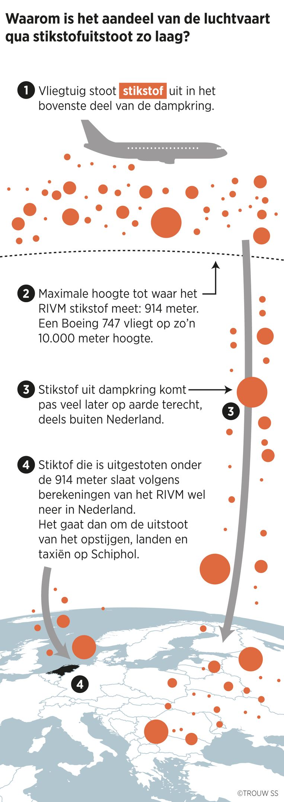
Beeld Sander Soewargana

